

毕业设计说明书



|  |  |  |  |
| --- | --- | --- | --- |
| **学生姓名** | 冷然 | **学 号** | 2116100100 |
| **学院** | 计算机科学与技术学院 | | |
| **专 业** | 计算机科学与技术专业(嵌入式培养) | | |
| **题 目** | 基于Java的前后端分离毕业设计管理系统的设计与实现 | | |

|  |  |
| --- | --- |
| **指导教师** | **齐金山 副教授/博士** |

|  |  |  |  |
| --- | --- | --- | --- |
| 2024 | 年 | 5 | 月 |

毕业论文独创性声明

**本人郑重声明：**

本论文是我个人在导师指导下进行的研究工作及取得的研究成果。本论文除引文外所有实验、数据和有关材料均是真实的。尽我所知，除了文中特别加以标注和致谢的地方外，论文中不包含其他人已经发表或撰写过的研究成果。其他同志对本研究所做的任何贡献均已在论文中作了明确的说明并表示了谢意。

作者签名： 冷然

日 期： 2024 年 4 月 10 日

**摘 要：**毕业设计是本科生培养过程中的重要环节，是学生通过深入实践、了解社会、完成设计任务、撰写论文等诸环节，着重培养学生综合分析问题、解决问题能力，独立工作能力、组织管理和社交能力，是学习深化、拓宽、综合运用所学知识的重要过程[1]。在毕业设计管理中，涉及导师题目拟定、题目审核、选题选导师、开题报告、中期检查、导师指导、毕业答辩、提交设计、提交论文等多个环节，也涉及指导教师、学生、秘书等多种角色人员，因此毕业设计教学管理工作是一项系统而复杂的工作．就目前该项目的实施情况分析，国内大多数院校在实施此流程时，很多环节的工作是传统人工管理办法，工作效率较低．毕业设计管理系统的开发，不但能够提高工作效率、减轻管理人员的负担，也为学生和教师的工作提供更大的方便，因此开发毕业设计管理系统具有较强的现实意义[2]。本文的研究目的是设计并实现一个毕业设计管理系统，该系统能够满足以下要求：能够实现毕业设计的各个环节的管理，包括学生选题、答辩、成绩查询，导师指导、评阅、评选优秀论文等；能够提供方便的信息交流和查询功能，方便教师、学生、教务等各方的沟通和协作；能够提供数据分析和统计功能，方便教学管理和质量监控；能够提供安全和稳定的运行环境，保证数据的完整性和可靠性。

本课题的研究目标是开发一个基于SSM技术的毕业论文管理系统，其开发主要包括数据库、后台管理以及前台页面的设计。本设计使用Java语言来实现，运用了IDEA开发工具，MySQL数据库，实现了毕业论文课题申报、开题报告提交、论文初稿提交、论文定稿提交、答辩信息查询等功能。主界面的设计需要简洁明了，方便操作，管理人员需要进行用户登录才可以进行各个模块的操作，保证管理的安全；其次，对毕业设计信息在完成每次操作以后，通过各个模块之间的联系，对各信息要做出相应的即时更新，实现各个功能模块的统一。

**关键词：**毕业设计，毕业论文，Web开发，Java，Vue，前后端分离

**Abstract：**Graduation design is an important part of the undergraduate training process, is the students through in-depth practice, understanding of society, complete the design tasks, write a thesis and other links, focusing on the cultivation of students comprehensive analysis of problems, problem-solving ability, independent work ability, organization and management and social skills, is an important process of learning to deepen, broaden, and comprehensively apply the knowledge gained [1]. In the management of graduation design, it involves a number of links such as tutor's topic formulation, topic review, topic selection and tutor selection, opening report, mid-term inspection, tutor guidance, graduation defense, submission of design, submission of thesis and so on, and it also involves a variety of roles such as instructors, students, secretaries and other personnel, so the graduation design teaching and management work is a systematic and complex work. Analyzing the current implementation of the project, most of the domestic institutions in the implementation of this process, many parts of the work is the traditional manual management methods, low efficiency. The development of graduation design management system can not only improve the work efficiency, reduce the burden of management personnel, but also provide greater convenience for students and teachers, so the development of graduation design management system has a strong practical significance [2]. The research objective of this paper is to design and implement a graduation design management system, which can meet the following requirements: it can realize the management of various aspects of graduation design, including students' topic selection, defense, results query, tutor guidance, assessment, selection of excellent thesis, etc.; it can provide convenient information exchange and query function, which facilitates the communication and collaboration of teachers, students, teaching affairs and other parties; it can provide data analysis and It can provide data analysis and statistical functions to facilitate teaching management and quality monitoring; it can provide a safe and stable operating environment to ensure the integrity and reliability of data.

**Keywords:** Graduation Design, Thesis, Web Development, Java, Vue, Front-End and Back-End Separation

**目 录**

1 绪论 4

2 开发环境及开发工具的介绍 5

2.1 开发语言介绍 5

2.2 开发技术介绍 5

2.3 网站模式介绍 5

2.4 开发框架介绍 6

2.5 开发IDE介绍 6

2.6 数据库管理工具介绍 7

3 需求分析 7

3.1 用户功能需求 7

3.2 前台业务需求 8

3.3 后台功能需求 9

4 数据库设计 10

5 网站核心功能的实现 17

5.1热门排行功能 17

5.2点击增加点击量功能 19

5.3 评论与建议功能 19

5.4 心理咨询预约业务功能 21

5.5 视频播放功能 24

5.6 文件上传功能 25

5.7 后台 27

5.8 小结 28

结论 29

参考文献 30

致谢 31

### 1 绪论

毕业设计管理系统对于高校来说是整个管理系统的一个重要组成部分。当今社会的飞速发展，原始的记录方式将逐渐被竞争所淘汰，计算机化管理是顺应时代发展的产物。我国在全国范围内推广计算机在管理系统中的应用，是在七十年代末开始的，与发达国家比起来起步较晚，应用水平有较大差距。

近年来，在国内高校日常教学工作中，毕业设计管理工作已经成为重要工作内容，并且很多学校已积累管理经验，但是随着教育事业的快速发展，高校毕业设计管理工作在教育模式创新和时代发展中也出现了新的工作需求。我国很多高校已经开发出适合自身实际情况的毕业设计管理系统，例如扬州大学毕业设计管理系统、上海交通大学毕业设计智能管理系统等。这些系统拥有较为完善的业务功能，可高质量完成毕业设计管理工作，但是因为研发时间较早，系统中的功能已经无法满足当下毕业设计管理需求。对于这些系统，相关人员应该将其作为学习借鉴的目标，然后再结合本学校实际情况和当今先进科学技术，开发出适合本学校的毕业设计管理系统[3]。

毕业设计管理系统具有广泛的应用前景，可以适用于不同规模和类型的高校，为高校的毕业设计教学和管理提供有效的支持。该系统还可以根据不同高校的实际需求，进行定制化的开发和改进，以满足不同高校的特殊要求。该系统还可以与其他教学管理系统进行集成，形成一个完整的教学管理信息系统，为高校的教学管理提供更全面的服务。

高校毕业设计（论文）管理信息系统应用普及。该系统的设计以满足每个使用该系统的用户的方便性和实用性为原则。系统采用先进成熟的技术和框架，保证安全性、易扩展性、实用性，让用户有良好的使用体验。系统设计过程应遵循以下重要原则:

(1）实用性原则：对于系统用户来说，实用性是至关重要的，是设计的出发点；

(2）成熟性原则：系统采用成熟的软件技术，使毕业论文管理系统具有更长的使用寿命。

(3）高性能运行原则：高校毕业设计论文管理系统需要同时支持众多用户，因此要求应用程序必须承受高强度使用的巨大压力。

(4）开放性原则：毕业设计论文管理系统能够满足多角色使用，功能明确，这就要求系统具有良好的开放性，能够实现多种技术和开发平台的有机结合。

(5）高安全性原则：毕业论文（项目）管理系统是一个开放的系统，任何人在任何地方都可以访问。因此，必须采取网络安全设计[4]。

### 2 开发环境及开发工具的介绍

### 2.1 开发语言介绍

Java是一门优秀的编程语言，丢弃了C++中很难理解的运算符重载、多重继承等模糊概念。特别是Java语言不使用指针，而是使用引用，并提供了自动的垃圾回收机制，使程序员不必过多的操心内存管理的问题。具有简单性、面向对象、分布式、健壮性、安全性、平台独立与可移植性、多线程、动态性等特点。Java可以编写桌面应用程序、Web应用程序、分布式系统和嵌入式系统应用程序等。Java看起来设计得很像C++，但是为了使语言小和容易熟悉，设计者们把C++语言中许多可用的特征去掉了，这些特征是一般程序员很少使用的。例如，Java不支持goto语句，代之以提供break和continue语句以及异常处理。Java还剔除了C++的操作符过载（overload）和多继承特征，并且不使用主文件，免去了预处理程序。因为Java没有结构，数组和串都是对象，所以不需要指针。Java能够自动处理对象的引用和间接引用，实现自动的无用单元收集，使用户不必为存储管理问题烦恼，能更多的时间和精力花在研发上。

2.2 开发技术介绍

Vue.js是一款由尤雨溪开发的开源JavaScript框架，于2014年首次发布。它的设计理念是简单易用、灵活高效，结合了AngularJS和React的优点，提供了响应式数据绑定和组件化的开发方式。

组件化开发：Vue.js支持将页面拆分为独立的组件，每个组件具有自己的状态和逻辑，便于复用和维护。

响应式数据绑定：通过Vue.js的指令和数据绑定，可以实现数据与视图的自动同步，简化了页面开发的流程。

虚拟DOM：Vue.js使用虚拟DOM技术，减少对实际DOM的直接操作，提高了页面渲染效率。

Vue Router：提供了前端路由功能，实现单页面应用的页面跳转和状态管理。

后端：Java + Spring Boot

Java是一种面向对象的编程语言，由Sun Microsystems于1995年推出，被设计为具有跨平台、面向对象、安全性和健壮性等特性的语言。

Spring Boot是Spring Framework的一部分，由Pivotal团队于2014年推出，旨在简化Spring应用程序的开发和部署，提供了快速构建生产级别的Spring应用的能力。

RESTful API：Spring Boot可以快速构建RESTful风格的API，处理前端请求并返回JSON格式的数据。

Spring Data JPA：简化了数据持久层的开发，通过注解方式实现对象-关系映射（ORM），减少了对SQL的依赖。

Spring Security：提供了全面的安全认证和授权机制，保护应用程序的数据安全性。

集成开发环境：Spring Boot集成了常用的开发工具和第三方库，提供了一站式的开发体验。

### 2.3 网站模式介绍

MVC的全名是Model-View-Controller，是模型(model)-视图(view)-控制器(controller)的缩写，它是一种以业务逻辑、数据与界面显示分离的方法来编译代码，将许多业务逻辑都汇集到一个部件之中。在需要改进或者个性化定制界面的时候，不需要重新编写新的业务逻辑，达到减少编码时间的目的。

M即model模型是指业务规则。在MVC的三个组成部分中，M拥有最多的处理任务。经过模型之后的数据即为中立的，模型与数据格式没有关联，这样模型就可以为多个视图(View)提供数据，由于被众多视图所重复利用的模型代码是需要编写一次就可以，这样就减少了代码的重复性。

V即View视图是指用以与用户交互的界面。比如由html(超链接文本)元素组成的网页，或者客户端显示的界面。MVC能为程序处理很多的视图。在视图中并没有真正的数据处理发生，而是作为一种输入输出数据并可以由用户操纵的方式。

C即controller控制器是指接收用户输入的数据并调用视图和模型去达成用户的目的，控制器本身不做任何处理也不输出任何东西。它只是接收数据并确定调用什么模型构件去处理，然后再确定用什么视图来显示返回的数据。

### 2.4 开发框架介绍

Vue (发音为 /vjuː/，类似 view) 是一款用于构建用户界面的 JavaScript 框架。它基于标准 HTML、CSS 和 JavaScript 构建，并提供了一套声明式的、组件化的编程模型，帮助你高效地开发用户界面。无论是简单还是复杂的界面，Vue 都可以胜任。Vue 是一个框架，也是一个生态。其功能覆盖了大部分前端开发常见的需求。但 Web 世界是十分多样化的，不同的开发者在 Web 上构建的东西可能在形式和规模上会有很大的不同。考虑到这一点，Vue 的设计非常注重灵活性和“可以被逐步集成”这个特点。无需构建步骤，渐进式增强静态的 HTML。在任何页面中作为 Web Components 。嵌入单页应用 (SPA)。全栈 / 服务端渲染 (SSR)。Jamstack / 静态站点生成 (SSG)。开发桌面端、移动端、WebGL，甚至是命令行终端中的界面端

### 2.5 开发IDE介绍

IntelliJ IDEA是由JetBrains公司开发的Java集成开发环境，于2001年首次发布，提供了丰富的功能和插件支持，成为Java开发者的首选工具之一。

智能代码补全：IDEA具有强大的代码补全功能，能够根据上下文快速提示代码片段和方法。

调试支持：集成了调试工具，支持断点调试、变量查看等功能，帮助开发者定位和解决问题。插件生态：IDEA支持丰富的插件生态系统，可以根据需要安装各种插件扩展功能。版本控制：集成了Git等版本控制工具，方便团队协作和代码管理。

### 2.6 数据库管理工具介绍

MySQL是一款流行的开源关系型数据库管理系统，由瑞典MySQL AB公司开发，后被Oracle收购。其简洁高效的特性使其成为广泛应用于Web开发领域的数据库解决方案。数据存储：MySQL用于存储系统的结构化数据，支持SQL语言进行数据操作和管理。事务支持：支持ACID事务特性，保证数据操作的一致性、可靠性和持久性。扩展性：支持多种存储引擎和插件，满足不同业务场景的需求。

MySQL Workbench实现了图形化管理：提供了直观的图形界面，方便用户管理数据库对象、执行SQL查询等操作。数据库设计：支持数据库建模和设计，包括ER图、表结构设计等。性能优化：提供了性能优化工具和监控功能，帮助用户提高数据库的性能和稳定性。

### 3 需求分析

### 3.1 用户功能需求

网站主要用户有三种：来访者，用户，管理员。

来访者主要可用功能：查看、搜索所有网站展示内容，进行心理预约。

用户主要可用功能：查看修改自己的资料，查看、搜索所有网站展示内容，进行心理预约，上传心理咨询反馈文件。

管理员主要功能：操作用户信息，操作网站信息，操作心理预约、反馈信息。

以下列出功能需求：

(1)用户可以登录。

(2)登录用户可以查看并修改个人资料，修改密码等。

(3)所有来访者可以浏览网站上所展示的文章、图册、新闻、推荐、活动等内容。

(4)所有来访者可以对网站上展示的文章、新闻、推荐做出评论（评论必须填写邮箱）。

(5)网站展示内容显示被点击次数，且依据点击次数显示热度排行。

1. 所有来访者可以进行心理预约，预约需要填写相关必要信息。
2. 登录用户可以进行心理咨询反馈，上传心理咨询反馈文件。
3. 后台管理员可以对文章、图册、新闻、推荐、网站建议等网站展示内容进行添加、删除、修改和查询操作。
4. 后台管理员可以开启、关闭心理咨询反馈时间。

(10)后台管理员可以接受心理咨询反馈文件。

(11)后台管理员可以处理心理预约信息，在收到心理咨询预约后，添加相关用户。

(12)后台管理员添加的新用户第一次登录需要完善自身相关信息。

### 3.2 前台业务需求

本网站采用ASP.NET MVC技术的同时使用UnitOfWork模式，具有操作原子化、优化系统等特点；web前端采用了bootstrap前端框架，便与开发的同时，其响应式设计可以有很好的交互体验。应用程序框架采用了ASP.NET MVC框架，Razor语法支持。

网站的主体业务流程如下图所示（图 4-1 业务流程图）：

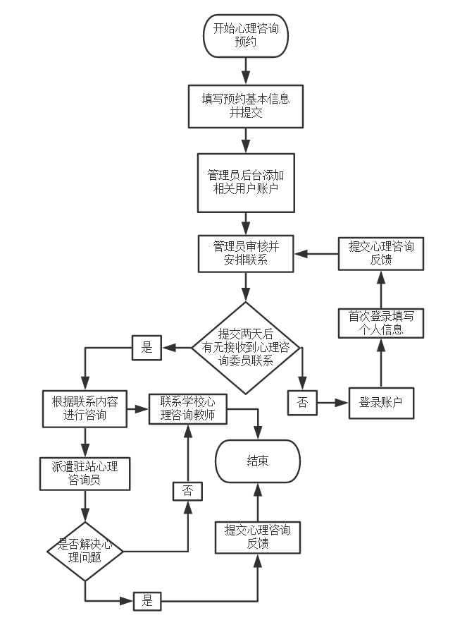

图 4-1 业务流程图

在用户业务里面,首先用户连接到主页，主页显示各种信息、排行榜，菜单栏提供搜索服务，在主页可以直接连接到修改个人信息页面和提交心理咨询反馈页面，以及进行推出登陆操作。

用户在主页点击不同下拉框，可以查看网站展示的各种文章、图片、推荐等，在用户每次点击相关内容会增加相应内容的点击次数，点击次数影响主页面中的热门点击排行。

用户在实际心理咨询过后可以点击上传心理咨询反馈。

前端功能可以分为三块，浏览，心理咨询预约，反馈。

浏览功能：用户可以点击菜单下拉框中各个详细分支页面进入其中浏览各个详细信息，分支页面分为分支主页，分支详细页。要求网页可以实现图片浏览，文字浏览，视频播放以及用户评论。

心理咨询预约功能：心理咨询预约需要填写联系信息，因此单独一个页面，来访者填写的相关预约信息需要验证是否符合格式，错误信息不可提交。

反馈功能：在心理咨询完成后，用户会被告知需要进行反馈，因此网站需要提供文件上传功能，以便收集心理咨询反馈信息。

### 3.3 后台功能需求

网站后台为管理员专用，负责数据的管理。

后台主要功能分为四块：用户管理、媒介管理、心理相关、活动管理。

用户管理：负责管理用户（增删改查），更改用户权限（是否新账号，停用账号），在网站访问者进行心理咨询预约之后，管理员需要按照其上传信息添加相关用户账号，以便咨询者进行后续的心理咨询反馈或联系以及建议评价。

媒介管理：分为五块，分别管理新闻，文章，图册，书籍，视频（增删改查）以供前台用作数据展示。

心理服务：分为两块，心理咨询反馈：负责决定心理咨询反馈文件上传的时间，可以随时停止当前已经开启的心理咨询反馈，下载上传的心理咨询反馈文件。心理预约：负责处理前台提交的心理咨询预约（处理，未处理）。

活动相关：分两块，建议评价：处理由前台主页上提交的对网站的建议（删查）。活动预告：负责处理（增删改查）各种网站发布的活动信息。

后台主页提供检索功能，在各个板块的列表页面可以按照关键字检索相应数据，方便管理员快速定位数据。后台功能结构图如下图（3-2后台功能结构图）所示：

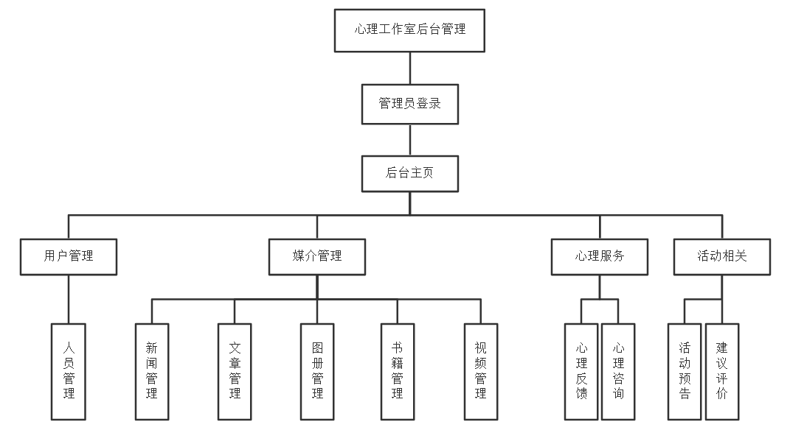

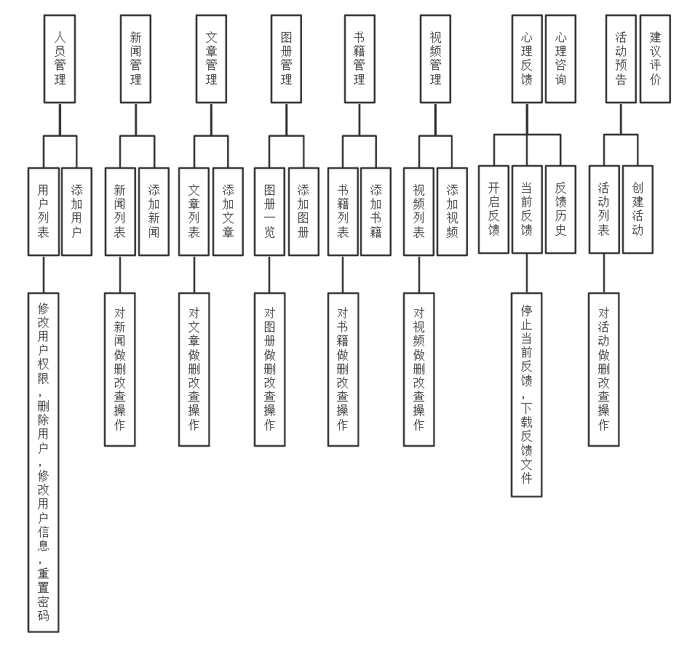

图 3-2后台功能结构图

### 4 数据库设计

网站采用了SQL Server 2017进行数据库管理，本网站数据库命名为QSDB。其中以供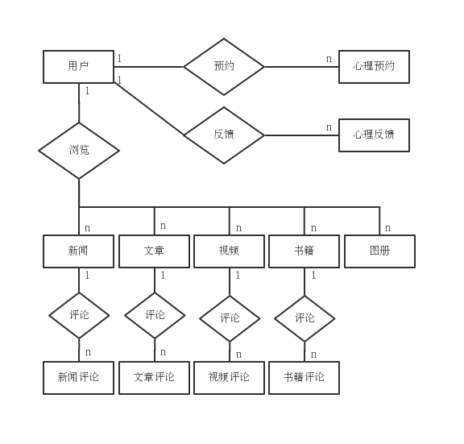包含了16张表。以下是具体用户E-R图以及详细的16张表结构。

用户E-R图如下图（图4-1）所示：

图4-1用户E-R图

图中省略部分键值属性参照下列详细数据表结构。

1. 文章表(Article)

文章表(Article)如下表所示，存储了网页上展示的文章的有关内容。

表4-1文章表

|  |  |  |  |  |  |
| --- | --- | --- | --- | --- | --- |
| **列名** | **数据类型** | **长度** | **小数位** | **允许空** | **说明** |
| ArticleId | bigint | 8 | 0 | 否 | 文章ID |
| ArticleTitle | nvarchar | 200 | 0 | 是 | 文章标题 |
| Category | nvarchar | 100 | 0 | 是 | 文章分类 |
| IsTop | bit | 1 | 0 | 是 | 是否置顶 |
| ArticleContent | nvarchar | MAX | 0 | 是 | 文章内容 |
| ViewTimes | int | 4 | 0 | 是 | 浏览次数 |
| CommentNum | int | 4 | 0 | 是 | 评论次数 |
| ArticleTags | nvarchar | 100 | 0 | 是 | 文章标签 |
| CreateTime | datetime | 8 | 3 | 是 | 创建日期 |
| ThumbPath | nvarchar | 400 | 0 | 是 | 图片路径 |

1. 文章评论表(ArticleComment)

文章评论表(ArticleComment)如下表所示，用于存储文章评论。

表4-2文章评论表

|  |  |  |  |  |  |
| --- | --- | --- | --- | --- | --- |
| **列名** | **数据类型** | **长度** | **小数位** | **允许空** | **说明** |
| CommentId | bigint | 8 | 0 | 否 | 评论ID |
| UpId | bigint | 8 | 0 | 是 | 上传者ID |
| NickName | nvarchar | 64 | 0 | 是 | 昵称 |
| Email | varchar | 64 | 0 | 是 | 邮箱 |
| Content | nvarchar | 2048 | 0 | 是 | 评论内容 |
| CreateTime | datetime | 8 | 3 | 是 | 创建时间 |
| ArticleId | bigint | 8 | 0 | 是 | 文章ID |
| IsMember | int | 4 | 0 | 是 | 是否网站成员 |
| UniqueKey | nvarchar | 100 | 0 | 是 | 防重复特征码 |

1. 相册表(Atlas)

相册表(Atlas)如下表所示，用于存储相册信息。

表4-3 相册表

|  |  |  |  |  |  |
| --- | --- | --- | --- | --- | --- |
| **列名** | **数据类型** | **长度** | **小数位** | **允许空** | **说明** |
| AtlasId | uniqueidentifier | 16 | 0 | 否 | 相册ID |
| AtlasName | nvarchar | 510 | 0 | 是 | 相册名称 |
| ThumbPath | nvarchar | 510 | 0 | 是 | 相册封面路径 |
| AtlasPath | nvarchar | 510 | 0 | 是 | 相册路径 |
| Remark | nvarchar | 1000 | 0 | 是 | 相册描述 |
| Hits | int | 4 | 0 | 是 | 点击量 |
| CreateTime | datetime | 8 | 3 | 是 | 创建时间 |

1. 书籍评论表(BookComment)

书籍评论表(BookComment)如下表所示，存储与书籍表(Book)关联的相应书籍的评论。

表4-4书籍评论表

|  |  |  |  |  |  |
| --- | --- | --- | --- | --- | --- |
| **列名** | **数据类型** | **长度** | **小数位** | **允许空** | **说明** |
| CommentId | bigint | 8 | 0 | 否 | 评论ID |
| UpId | bigint | 8 | 0 | 是 | 上传者ID |
| NickName | nvarchar | 64 | 0 | 是 | 昵称 |
| Email | varchar | 64 | 0 | 是 | 邮箱 |
| Content | nvarchar | 2048 | 0 | 是 | 评论内容 |
| CreateTime | datetime | 8 | 3 | 是 | 创建时间 |
| BookId | bigint | 8 | 0 | 是 | 书籍ID |
| IsMember | int | 4 | 0 | 是 | 是否网站成员 |
| UniqueKey | nvarchar | 100 | 0 | 是 | 防重复特征码 |
| Score | decimal | 9 | 1 | 是 | 评分 |
| ReadStatus | int | 4 | 0 | 是 | 阅读状态 |

1. 书籍表(Book)

书籍表(Book)如下表所示，用于存储书籍信息。

表4-5书籍表

|  |  |  |  |  |  |
| --- | --- | --- | --- | --- | --- |
| **列名** | **数据类型** | **长度** | **小数位** | **允许空** | **说明** |
| BookId | bigint | 8 | 0 | 否 | 书籍ID |
| BookName | nvarchar | 100 | 0 | 是 | 书籍名称 |
| Remark | nvarchar | 256 | 0 | 是 | 书籍描述 |
| ThumbPath | nvarchar | 400 | 0 | 是 | 书籍封面 |
| Category | nvarchar | 100 | 0 | 是 | 书籍分类 |
| Author | nvarchar | 40 | 0 | 是 | 作者 |
| Press | nvarchar | 100 | 0 | 是 | 出版社 |
| PageNum | int | 4 | 0 | 是 | 页数 |
| Hits | int | 4 | 0 | 是 | 点击数 |
| HasResource | bit | 1 | 0 | 是 | 是否有资源 |
| ResourcePath | nvarchar | 400 | 0 | 是 | 资源路径 |
| BookDescribing | nvarchar | MAX | 0 | 是 | 书籍简介 |
| AuthorDepict | nvarchar | MAX | 0 | 是 | 作者概况 |
| CommentNum | int | 4 | 0 | 是 | 评论数 |
| CreateTime | datetime | 8 | 3 | 是 | 创建时间 |
| PublishedTime | nvarchar | 30 | 0 | 是 | 出版时间 |

1. 用户表(User)

用户表(User)如下表所示，用于存储用户的相关信息。

表4-6用户表

|  |  |  |  |  |  |
| --- | --- | --- | --- | --- | --- |
| **列名** | **数据类型** | **长度** | **小数位** | **允许空** | **说明** |
| UserId | int | 4 | 0 | 否 | 用户ID |
| UserName | nvarchar | 64 | 0 | 是 | 用户名称 |
| Password | varchar | 32 | 0 | 否 | 密码(md5加密) |
| RealName | nvarchar | 64 | 0 | 否 | 真实姓名 |
| StuNumber | varchar | 32 | 0 | 否 | 学号 |
| Identification | nvarchar | 128 | 0 | 是 | 身份 |
| Gender | int | 4 | 0 | 是 | 性别 |
| Phone | varchar | 32 | 0 | 是 | 电话号码 |
| Email | varchar | 64 | 0 | 是 | 邮箱 |
| PhotoUrl | nvarchar | 512 | 0 | 是 | 照片 |
| About | ntext | 16 | 0 | 是 | 用户描述 |
| PersonalPage | varchar | 64 | 0 | 是 | 校内地址 |
| State | int | 4 | 0 | 是 | 账户状态 |
| Roles | nvarchar | 200 | 0 | 是 | 账户权限 |

1. 心理反馈文件表(FbDocument)

心理反馈文件表(FbDocument)如下表所示，用于存储心理反馈文件。

表4-7心理反馈文件表

|  |  |  |  |  |  |
| --- | --- | --- | --- | --- | --- |
| **列名** | **数据类型** | **长度** | **小数位** | **允许空** | **说明** |
| DocumentId | uniqueidentifier | 16 | 0 | 否 | 文件ID |
| DocumentName | nvarchar | 1024 | 0 | 是 | 文件名称 |
| DocumentUrl | nvarchar | MAX | 0 | 是 | 文件路径 |
| UploaderId | int | 4 | 0 | 否 | 上传者ID |
| UploadDate | datetime | 8 | 3 | 否 | 上传日期 |
| FeedbackId | int | 4 | 0 | 否 | 心理反馈ID |

1. 心理咨询预约表(Reservation)

心理咨询预约表(Reservation)如下表所示，存储网页上来访者填写的各种预约详细信息。

表4-8心理咨询预约表

|  |  |  |  |  |  |
| --- | --- | --- | --- | --- | --- |
| **列名** | **数据类型** | **长度** | **小数位** | **允许空** | **说明** |
| RId | int | 4 | 0 | 否 | 预约ID |
| SubscriberName | nvarchar | 64 | 0 | 否 | 预约者姓名 |
| StuNumber | varchar | 32 | 0 | 否 | 学号 |
| Gender | int | 4 | 0 | 是 | 性别 |
| Age | int | 4 | 0 | 是 | 年龄 |
| Professional | nvarchar | 128 | 0 | 否 | 院系专业班级 |
| Phone | varchar | 32 | 0 | 否 | 联系电话 |
| Email | varchar | 64 | 0 | 是 | 邮箱 |
| Past | nvarchar | 256 | 0 | 是 | 有无过往历史 |
| Experience | nvarchar | 256 | 0 | 是 | 有无咨询经历 |
| Dealtime | datetime | 8 | 3 | 否 | 预约时间 |
| Situation | nvarchar | 4000 | 0 | 是 | 心理问题简述 |
| Createtime | datetime | 8 | 3 | 是 | 创建日期 |
| State | int | 4 | 0 | 是 | 预约状态 |

1. 新闻评论表(NewsComment)

新闻评论表(NewsComment)如下表所示，存储新闻表(News)相关联的各新闻评论信息。

表4-9新闻评论表

|  |  |  |  |  |  |
| --- | --- | --- | --- | --- | --- |
| **列名** | **数据类型** | **长度** | **小数位** | **允许空** | **说明** |
| CommentId | bigint | 8 | 0 | 否 | 评论ID |
| UpId | bigint | 8 | 0 | 是 | 上传者ID |
| NickName | nvarchar | 64 | 0 | 是 | 昵称 |
| Email | varchar | 64 | 0 | 是 | 邮箱 |
| Content | nvarchar | 2048 | 0 | 是 | 评论内容 |
| CreateTime | datetime | 8 | 3 | 是 | 创建日期 |
| NewsId | bigint | 8 | 0 | 是 | 新闻ID |
| IsMember | int | 4 | 0 | 是 | 是否网站成员 |
| UniqueKey | nvarchar | 100 | 0 | 是 | 防重复特征码 |

1. 心理反馈表(Feedback)

心理反馈表(Feedback)如下表所示，用于存储心理反馈开启的时间和心理反馈状态。

表4-10心理反馈表

|  |  |  |  |  |  |
| --- | --- | --- | --- | --- | --- |
| **列名** | **数据类型** | **长度** | **小数位** | **允许空** | **说明** |
| FeedbackId | int | 4 | 0 | 否 | 反馈ID |
| FeedbackName | varchar | 64 | 0 | 是 | 反馈名称 |
| StartTime | datetime | 8 | 3 | 是 | 反馈开始时间 |
| EndTime | datetime | 8 | 3 | 是 | 反馈结束时间 |
| Status | int | 4 | 0 | 是 | 反馈状态 |
| CreateTime | datetime | 8 | 3 | 是 | 创建日期 |

1. 新闻表(News)

新闻表(News)如下表所示，存储了网站上展示的各种新闻信息，包括文字图片等。

表4-11新闻表

|  |  |  |  |  |  |
| --- | --- | --- | --- | --- | --- |
| **列名** | **数据类型** | **长度** | **小数位** | **允许空** | **说明** |
| NewsId | bigint | 8 | 0 | 否 | 新闻ID |
| NewsTitle | nvarchar | 200 | 0 | 否 | 新闻标题 |
| Category | nvarchar | 100 | 0 | 是 | 新闻分类 |
| IsTop | bit | 1 | 0 | 是 | 是否置顶 |
| NewsContent | nvarchar | MAX | 0 | 否 | 新闻内容 |
| ViewTimes | int | 4 | 0 | 是 | 浏览次数 |
| CommentNum | int | 4 | 0 | 是 | 评论数 |
| NewsTags | nvarchar | 100 | 0 | 是 | 新闻标签 |
| CreateTime | datetime | 8 | 3 | 是 | 创建时间 |
| ThumbPath | nvarchar | 400 | 0 | 是 | 图片路径 |

1. 视频表(Video)

视频表(Video)如下表所示，用于存储视频信息。

表4-12视频表

|  |  |  |  |  |  |
| --- | --- | --- | --- | --- | --- |
| **列名** | **数据类型** | **长度** | **小数位** | **允许空** | **说明** |
| VideoId | bigint | 8 | 0 | 否 | 视频ID |
| VideoName | nvarchar | 100 | 0 | 是 | 视频名称 |
| ThumbPath | nvarchar | 510 | 0 | 是 | 缩略图路径 |
| VideoPath | nvarchar | 510 | 0 | 是 | 视频路径 |
| Remark | nvarchar | 1024 | 0 | 是 | 描述 |
| Hits | int | 4 | 0 | 是 | 点击量 |
| CommentNum | int | 4 | 0 | 是 | 评论数 |
| CreateTime | datetime | 8 | 3 | 是 | 创建时间 |
| Category | nvarchar | 100 | 0 | 是 | 视频类别 |
| ComesFrom | nvarchar | 200 | 0 | 是 | 视频来源 |
| IsLocal | bit | 1 | 0 | 是 | 是否本地 |
| Recommend | bit | 1 | 0 | 是 | 是否推荐视频 |

1. 网站建议表(Suggestion)

网站建议表(Suggestion)如下表所示，用于存储游客对网站提出的各种建议。

表4-13网站建议表

|  |  |  |  |  |  |
| --- | --- | --- | --- | --- | --- |
| **列名** | **数据类型** | **长度** | **小数位** | **允许空** | **说明** |
| Id | bigint | 8 | 0 | 否 | 建议ID |
| NickName | nvarchar | 64 | 0 | 是 | 昵称 |
| Email | varchar | 64 | 0 | 是 | 邮箱 |
| Content | nvarchar | 2048 | 0 | 是 | 建议内容 |
| CreateTime | datetime | 8 | 3 | 是 | 创建时间 |

1. 最近活动表(RecentActivity)

最近活动表(RecentActivity)如下表所示，用于存储最新活动的有关信息。

表4-14最近活动表

|  |  |  |  |  |  |
| --- | --- | --- | --- | --- | --- |
| **列名** | **数据类型** | **长度** | **小数位** | **允许空** | **说明** |
| Id | bigint | 8 | 0 | 否 | 活动ID |
| Title | nvarchar | 200 | 0 | 是 | 活动标题 |
| StartTime | datetime | 8 | 3 | 是 | 活动开始时间 |
| Address | nvarchar | 512 | 0 | 是 | 活动地址 |
| Content | nvarchar | 2048 | 0 | 是 | 活动具体内容 |
| Status | bit | 1 | 0 | 是 | 活动状态 |
| CreateTime | datetime | 8 | 3 | 是 | 创建时间 |

1. 视频评论表(VideoComment)

视频评论表(VideoComment)如下表所示，用于存储对应视频的相关评论。

表4-15 视频评论表

|  |  |  |  |  |  |
| --- | --- | --- | --- | --- | --- |
| **列名** | **数据类型** | **长度** | **小数位** | **允许空** | **说明** |
| CommentId | bigint | 8 | 0 | 否 | 评论ID |
| UpId | bigint | 8 | 0 | 是 | 上传者ID |
| NickName | nvarchar | 64 | 0 | 是 | 昵称 |
| Email | varchar | 64 | 0 | 是 | 邮箱 |
| Content | nvarchar | 2048 | 0 | 是 | 评论内容 |
| CreateTime | datetime | 8 | 3 | 是 | 创建时间 |
| VideoId | bigint | 8 | 0 | 是 | 视频ID |
| IsMember | int | 4 | 0 | 是 | 是否网站成员 |
| UniqueKey | nvarchar | 100 | 0 | 是 | 防重复特征码 |

1. 照片表(Photo)

照片表(Photo)如下表所示，用于存储各个相册中的具体照片。

表4-16照片表

|  |  |  |  |  |  |
| --- | --- | --- | --- | --- | --- |
| **列名** | **数据类型** | **长度** | **小数位** | **允许空** | **说明** |
| PhotoId | uniqueidentifier | 16 | 0 | 否 | 照片ID |
| AtlasId | uniqueidentifier | 16 | 0 | 是 | 相册ID |
| PhotoName | nvarchar | 510 | 0 | 是 | 照片名称 |
| PhotoTags | nvarchar | 100 | 0 | 是 | 照片标签 |
| ThumbPath | nvarchar | 510 | 0 | 是 | 缩略图路径 |
| PhotoPath | nvarchar | 510 | 0 | 是 | 照片路径 |
| Remark | nvarchar | 1000 | 0 | 是 | 描述 |
| Hits | int | 4 | 0 | 是 | 点击量 |
| CommentNum | int | 4 | 0 | 是 | 评论数 |
| CreateTime | datetime | 8 | 3 | 是 | 创建时间 |

### 5 网站核心功能的实现

### 5.1热门排行功能

作为一个网站的主页，需要起到向导的作用，它需要综合展示各个板块的内容，并且需要有重点地突出一些板块以便来访者集中浏览，不需要来访者花费很多功夫就可以让他们轻易找到网站展示的终点内容。因此设计了热门排行功能安排在了主页上。（如图5-1排行榜）

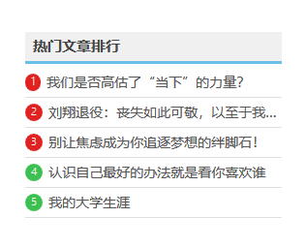

图 5-1 排行榜

热门文章排行代码如下所示：

public ActionResult _PopularArticle()

{

var models = _articleService.GetMostPopular(5,"ViewTimes");//调用排序功能

return PartialView(models);//返回前端绑定数据

}

前端子版块加载排行榜模块时调用controller端函数，再由上述文章排行函数_PopularArticle()调用其内部的排序函数GetMostPopular()，再返回排序后的数据并于前端绑定。排序函数下代码所示：

public IEnumerable<ArticleDto> GetMostPopular(int number, string field)

{

if (number <= 0) number = 1;//如果未传入需要检索出数据的数量则为一条

var sql = String.Format("SELECT Top {0} * FROM Article ORDER BY {1} DESC", number, field);

var results = _articleRepository.ExecuteQuery(sql);

return PbMapper.CreateMapIEnume<Article, ArticleDto>(results);

}

sql变量通过绑定检索数量（num）以及检索依据字段（field）后调用ExecuteQuery()函数执行sql语句，此语句意为选择前5条文章信息并且按照浏览次数排序，数据库执行该语句后会返回相应的五条数据并传入result中并返回。

### 5.2点击增加点击量功能

热门排行功能的关键就是相关表的点击量字段，按照该字段的大小排序。因此在来访者点击浏览详细内容时，需要使被点击的内容增加点击量，因此设计为在跳转到被访问内容详细页面的时候首先运行增加点击量函数。具体代码编写如下所示：

public ActionResult Item(Int64 id)

{

_bookService.IncreaseViewsOfBookOf(id);//点击具体内容增加点击量

var model = _bookService.GetBookById(id);//再按ID从数据库抽取相应数据

return View(model);//绑定前端数据

}

每次来访者点击浏览详细内容时会加载该内容的详细展示页面，因此会加载item()函数，在此函数中加入增加点击量函数IncreaseViewsOfBookOf()，即可完成点击增加浏览次数功能，此函数的具体功能实现代码如下所示：

public int IncreaseViewsOfBookOf(long bookId)

{

var sql = String.Format("UPDATE Book SET Hits = Hits + 1 WHERE BookId = {0}", bookId);

return _bookRepository.ExecuteCommand(sql);

}

在sql语句中绑定查询ID(由item()函数传入)，而后调用ExecuteQuery()函数执行该sql语句，该语句意为：根据书籍ID更新书籍的点击量字段，使点击量字段自加一。

### 5.3 评论与建议功能

网站展示的新闻、文章、书籍、视频，来访者可以对其详细内容进行评论，如果有对于网站的建议也可以在首页上传建议，评论与建议功能大体相仿。评论前端如图5-2未登录评论图。

如果网站来访者登录为用户，则不需要填写邮箱并自动填入该用户昵称。具体效果如图5-3登陆评论图。在页面请求发送后，取得当前用户数据，若用户登录则可得到用户表字段ismember值为1，经由前端判断后隐藏邮箱输入框，显示该用户昵称。若用户未登录，则当前用户数据为空，则显示昵称输入框以及邮箱输入框。

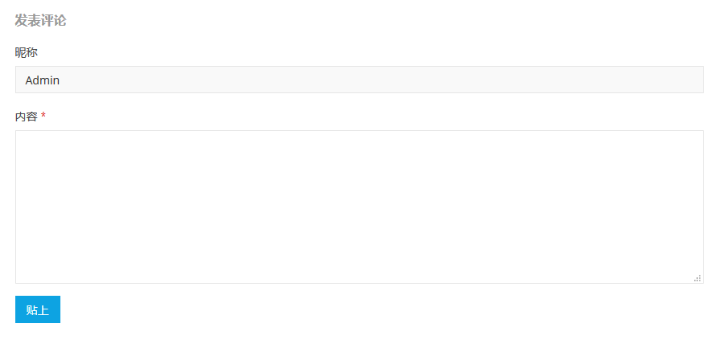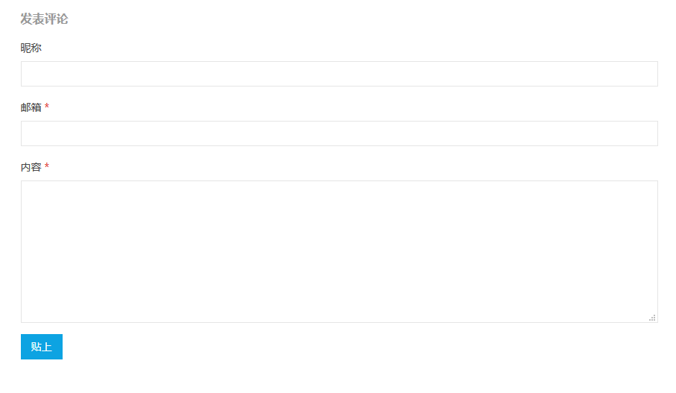

图5-2 未登录评论图 图5-3 登录评论

评论需要输入昵称，邮箱以及评论内容，因此需要检测输入内容是否符合要求。具体要求代码如下。Required表示必填项，RegularExpression表示需要满足此正则表达式。

[Required(ErrorMessage = @"请输入邮箱地址")]

[RegularExpression(@"[A-Za-z0-9._%+-]+@[A-Za-z0-9.-]+\.[A-Za-z]{2,4}", ErrorMessage = "邮箱格式不正确！")]

public string Email { get; set; }//这个是邮箱，以上为验证

[Required(ErrorMessage = @"请写点东西吧")]

public string Content { get; set; }//这是内容，以上为验证

用户填写完正确格式的评论后点击贴上，首先代码会判断输入值是否都符合要求，弱符合设定的要求则调用增加评论函数AddArticleComment()向数据库中添加文章评论。

if (ModelState.IsValid)//判断输入值是否合格

{

_commentService.AddArticleComment(model);//添加文章评论

var newModel = _commentService

. .GetNewestCommentInArticleWithFilter(model.UniqueKey);//取得最新评论

return PartialView("_SegmentPartial", newModel);//传入页面绑定数据

}

向Repository中添加由页面上提交的评论数据到相应内容对应的DTO中，通过调用UnitOfWork.Commit()底层代码实现与数据库交互，从而修改文章表对应评论数字段的值。代码如下所示：

public void AddArticleComment(ArticleCommentDto commentDto)

{ _articleRepository.Add(PbMapper.CreateMap<ArticleCommentDto,ArticleComment>(commentDto));//添加一条文章评论

_articleRepository.UnitOfWork.Commit();//提交到数据库

IncreaseCommentNumsOf("Article", commentDto.ArticleId);//修改文章表中的评论数字段

}

评论存入数据库后需要让对应内容的评论数字段增加数量，于是在增加评论函数的最后调用了增加评论数字段函数IncreaseCommentNumsOf()。具体代码如下所示：

public int IncreaseCommentNumsOf(string item, long id)

{

var sql = String.Format("UPDATE {0} SET CommentNum = CommentNum + 1 WHERE {1} = {2}", item, item+"Id", id);

return _articleRepository.ExecuteCommand(sql);

}

sql语句通过绑定需要改动的表(item)以及对应的数据的id交由ExecuteQuery()函数执行。在增加了相应评论之后需要获取这一条最新的评论使之显示出来。在各个评论表中有都一个字段UniqueKey，此字段存储的是用户提交评论的时间，因此调用取得最新评论函数GetNewestCommentInArticleWithFilter()按照此字段为关键词在数据库中查找存入的最新评论并将其增加显示在评论列表中。

### 5.4 心理咨询预约业务功能

作为一个心理健康相关的网站，除了提供各种增益心理健康的文章、视频、图片、书籍之外，本网站最主要的功能便是提供心理咨询预约通道，让高校学子可以主动地进行心理咨询，而不是如以往随机抽取。心理咨询预约如图5-4预约信息图所示。

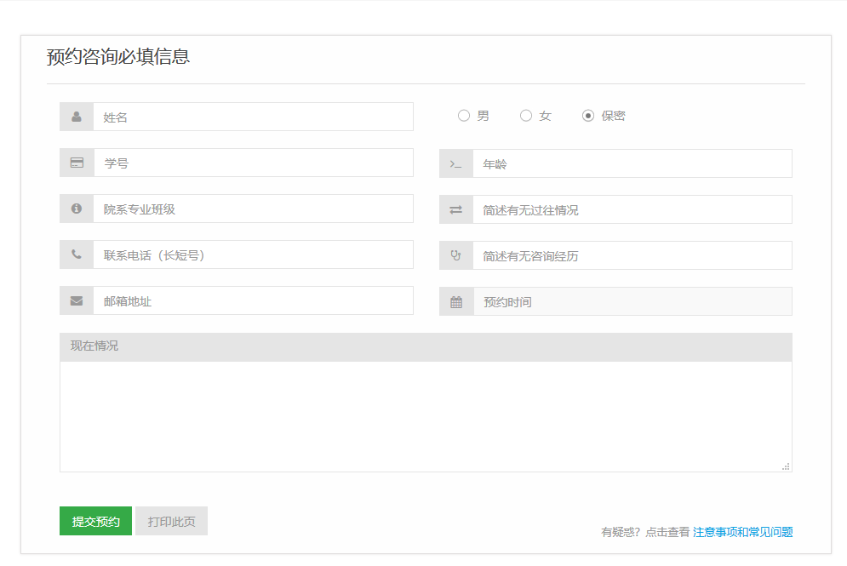

图5-4 预约信息图

心理咨询预约信息非常重要，因此对于每个输入框都需要做格式检查，特别是联系方式（电话、邮箱），因此使用正则表达式设计了相应格式检查方式。并在前端调用ValidationSummary(false)函数，可以检证输入值是否符合格式，并显示错误信息。编写设计如下所示：Required表示必填项，RegularExpression表示需要满足此正则表达式，MaxLength表示最大长度限制，DataType表示数据类型限制，ErrorMessage 中存储了错误信息，再用户填写格式错误时提示用户以便其改正。

[MaxLength(32, ErrorMessage = @"已经超过长度限制")]

[Required(ErrorMessage = @"请输入姓名")]

public string SubscriberName { get; set; }//对应姓名

[MaxLength(12, ErrorMessage = @"学号长度不符合要求")]

[RegularExpression(@"^\d{12}$", ErrorMessage=@"请填写12位的正确学号")]

[Required(ErrorMessage = @"请输入学号")]

public string StuNumber { get; set; }//对应学号

public GenderType Gender { get; set; }//对应性别

public int Age { get; set; }//对应年龄

[MaxLength(64, ErrorMessage = @"年级专业班级已超过长度限制")]

[Required(ErrorMessage = @"请输入所在年级专业班级")]

public string Professional { get; set; }//对应院系专业班级

[Required(ErrorMessage = @"请输入联系电话")]

[RegularExpression(@"(\(\d{3,4}\)|\d{3,4}-|\s)?\d{7,14}",ErrorMessage = "电话号码格式不正确")]

public string Phone { get; set; }//对应电话，正则表达式检错

[Required(ErrorMessage = @"请输入邮箱")]

[RegularExpression(@"[A-Za-z0-9._%+-]+@[A-Za-z0-9.-]+\.[A-Za-z]{2,4}", ErrorMessage = "邮箱格式不正确！")]

public string Email { get; set; }//对应邮箱，正则表达式检错

[Required(ErrorMessage = @"请填写有无过往情况")]

[MaxLength(128, ErrorMessage = @"过往情况已超过长度限制")]

public string Past { get; set; }//对应过往经历

[Required(ErrorMessage = @"请填写有无咨询经历")]

[MaxLength(128, ErrorMessage = @"咨询经历已超过长度限制")]

public string Experience { get; set; }//对应咨询经历

[Required(ErrorMessage = @"请选择你想要预约的时间")]

[DataType(DataType.Date)]

public DateTime? Dealtime { get; set; }//对应预约时间

[Required(ErrorMessage = @"请填写情况描述")]

[MaxLength(2000, ErrorMessage = @"情况描述已超过长度限制")]

public string Situation { get; set; }//对应状况描述

并且此页面开设了打印功能，以方便咨询者信息保存。点击打印按钮便可进行打印页面的相关事务。相关前端代码如下所示，利用了一个按钮点击事件直接调用函数window.print()，即可弹出打印对话框，如图5-5打印对话框图所示。

<button type="button" class="btn default hidden-print" style="padding-left: 15px; color:#999;"onclick="javascript:window.print();">打印此页</button>

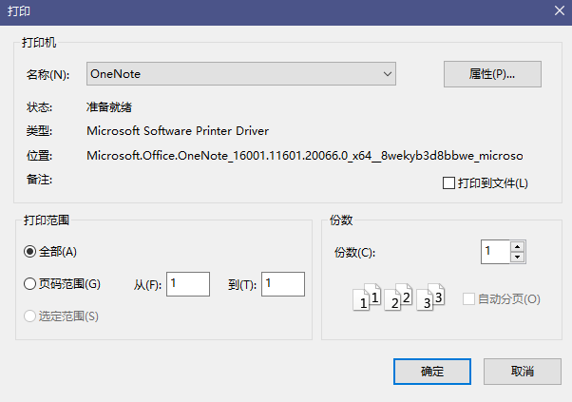

图5-5 打印对话框图

点击提交，HttpPost执行Preregistration()函数，所有值都通过格式验证后，调用AddReservation()函数向数据库中添加页面上所传入的预约信息，并给页面上的TempData赋值，使页面弹出预约成功有关信息的提示对话框。代码如下所示，预约成功如图5-6预约成功提示图。

if (ModelState.IsValid)//是否通过验证

{

_reservationService.AddReservation(QsMapper.CreateMap

<ReserveModel,ReservationDto>(model));//通过unitofwork向数据库添加数据

TempData["Message"] = "您的预约信息已成功提交，管理员会在2到3个工作日内处理，接下来将电话邀约核实，期间请保持通讯工具畅通";

return RedirectToAction("Preregistration");

}

return View(model);

在增加预约信息函数AddReservation()中，首先获取了用户点击预约的时间，填补了数据库中数据创建时间的字段数据空缺，之后向DTO中添加页面上填写进入的相关信息，补充剩余的心理预约表中相应的字段，最后利用Repository与UnitOfWork的仓储模式提交该数据到数据库，添加一条数据完成。

public void AddReservation(ReservationDto reservationDto)

{

reservationDto.Createtime = DateTime.Now;//获取创建时间--系统时间

_repository.Add(PbMapper.CreateMap<ReservationDto, Reservation>(reservationDto));//添加一条预约数据到相应DTO

_repository.UnitOfWork.Commit();//提交到数据库

}



图5-6 预约成功提示图

### 5.5 视频播放功能

在网站提供的众多内容中包括了视频播放功能。管理员在后台添加心理健康相关的视频，在前端就可以直接播放，每个视频下方都有评论区以供观看者评论。如图5-7视频播放图。

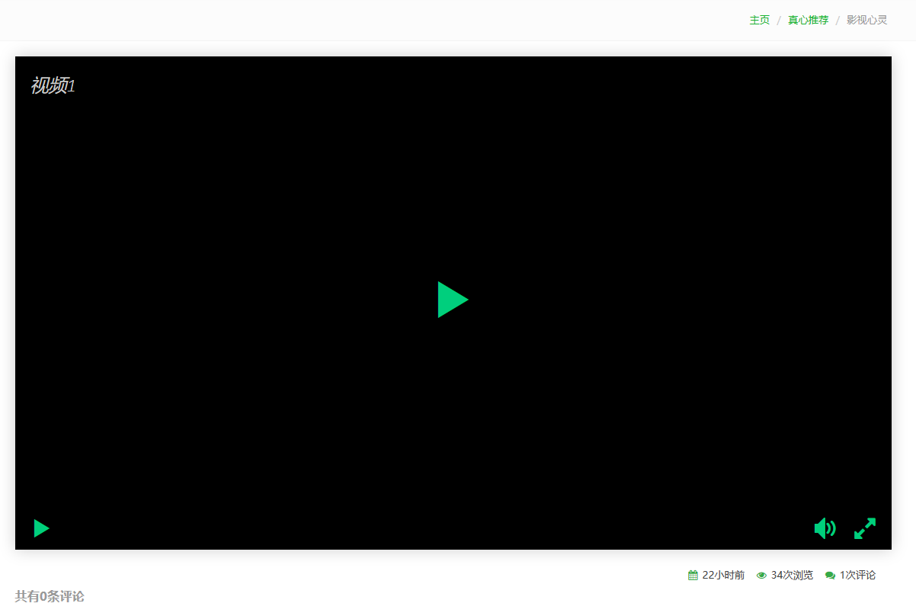

图5-7 视频播放图

在前端只需添加一个video标签就可定义整个播放器。前端具体代码如下所示，绑定视频表中的视频路径字段和视频名称字段即可。

<section class="demo-section demo-section--light" id="demo">

<div class="container">

<video src="@Model.VideoPath" data-ckin="default" data-overlay="1" data-title="@Model.VideoName"></video>

</div>

</section>

### 5.6 文件上传功能

在相关人员进行了心理咨询之后，会被要求做后续的心理咨询反馈，为了对心理咨询反馈进行收集，网站提供了文件上传功能，该功能需要游客登录为网站用户，在个人事务下拉菜单中点击心理反馈，即可进入文件上传页面，如图5-8心理反馈文件图。



图5-8 心理反馈文件图

前端通过使用Html.BeginForm()创建了一个form表单，以供后台进行数据交互。

首先获取页面上选择的文件路径（包含文件名），判断非空之后开始准备物理存储。调用UploadUtility()设置文件上传路径分类以及文件上传的类型，设置放重复特殊码为学号，若上传文件非空，则在现为学号的特殊码后加下划线与1000到10000之间的随机数，然后调用DocumentSaveAs()函数，传入文件原始路径以及放重复特殊码，开始文件存储。具体代码编写如下所示：

var file = Request.Files["fileUrl"];//获取页面上传的文件路径

if (file == null || file.ContentLength <= 0)//判断文件路径非空

{

ModelState.AddModelError("duplicate", @"请选择上传的文件");

return View(model);

}

var newFileName = file.FileName;//获取文件路径（包含文件名），物理存储就要开始了

var uploader = new UploadUtility(StoreAreaForUpload.ForFeedback, CustomFileType.File);

var uniqueValue = userDto.StuNumber;

if (model.Record != null)

{

var rad = new Random();

var value = rad.Next(1000, 10000);

uniqueValue += "_" + value;

}

var result = uploader.DocumentSaveAs(file, uniqueValue);

首先设置物理存储结果为false，通过传入的文件原始路径获取文件的扩展名，然后获取文件的大小，然后通过substring()函数截取文件名，最后拼接文件名，防重复特征码，文件扩展名成为新的文件名。

用函数CheckFileExt()检测文件类型，用函数CheckFileSize()检测文件大小，不符合要求则传回错误信息，符合要求后调用函数GetUpLoadPath()获取文件上传的相对路径，调用GetMapPath()函数传入之前获取的相对路径来获取物理路径，并判断获取的物理路径是否已经存在，不存在则按照此路径创建相关文件夹。文件路径创建完之后调用postedFile.SaveAs()函数传入刚刚获取的物理路径+新文件名，并把上传的文件存入对应路径下。最后设置文件存储结果为存储成功，并返回该结果和文件存储的相对路径与新文件名。

public QsResult DocumentSaveAs(HttpPostedFileBase postedFile, string latter)

{

var result = new QsResult{Success = false };//设置初始存储结果为false

var fileType = Utilities.GetFileTypeName(postedFile.FileName);//获取文件扩展名

var fileSize = postedFile.ContentLength;//获取文件大小(字节)

var fileName =

postedFile.FileName.Substring(postedFile.FileName.LastIndexOf(@"\", StringComparison.Ordinal) + 1);//获取文件名（截去文件路径）

var newFileName = Utilities.GetFileNameWithoutType(fileName) + "_" + latter + "." + fileType;//获取整个文件名（带扩展名）

if (!CheckFileExt(fileType))//检测文件类型

{

result.Message = @"不允许上传的文件类型";

return result;

}

if (!CheckFileSize(fileSize))//检测文件大小

{

result.Message = @"上传的文件大小超出限制的 " + _siteConfig.AttachImgSize;

return result;

}

var dirPath = GetUpLoadPath();//获取上传目录相对路径

var toFileFullPath = Utilities.GetMapPath(dirPath);//获取物理路径

if (!Directory.Exists(toFileFullPath))//判断物理路径是否存在

{

Directory.CreateDirectory(toFileFullPath);//不存在则创建物理路径

}

postedFile.SaveAs(toFileFullPath + newFileName);//存储文件

var serverFileName = dirPath + newFileName;//数据库文件路径字段获值

result.Success = true;//文件存储成功

result.Message = serverFileName;

return result;

}

到此文件存储完成。以上就时文件上传的全部核心代码。

### 5.7 后台

网站后台是对网站前台展示数据以及网站使用人员的管理，在需求分析中，后台被分为了四块，分别管理用户，前台展示的数据，心理预约和心理反馈以及网站的建议与活动。后台主页如下图5-9后台主页图所示。

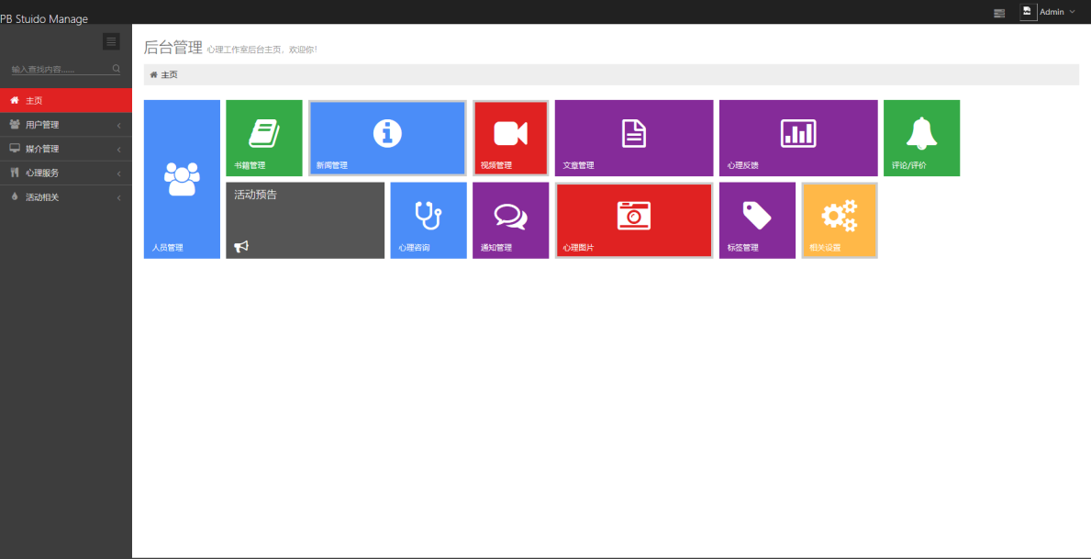

图5-9 后台主页图

四个板块中的各个子项目每个都分为两部分，第一部分为列表。数据列表可以清晰的看到当前数据库中所有的数据并对其进行管理，列表对应的功能为删除，更改与查询。查询功能为关键词查询，只需要输入关键字便可以查询出相关内容。第二部分为添加，各个添加页面为独立页面，对应数据库中各个相关表的字段，填入符合验证规则的数据信息即可添加一条数据。

为了对进行了心理咨询的相关人员进行结果咨询汇总与心理情况追踪，每个进行过心理咨询的人员会被要求在前台上传心理咨询反馈文件，因此后台需要可以下载这些文件，如5-10心理反馈下载图。

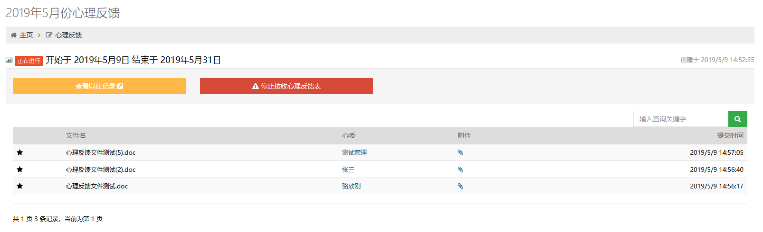

图 5-10 心理反馈下载图

点击附件就可以弹出选择下载地址对话框并下载相关文件。心理咨询反馈文件上传的时间是可控的，管理员可以对心理咨询反馈时间进行开启与关闭，并设定其时长。只有在心理反馈时间内才可以上传心理反馈文件。具体页面如5-11心理反馈开关图。

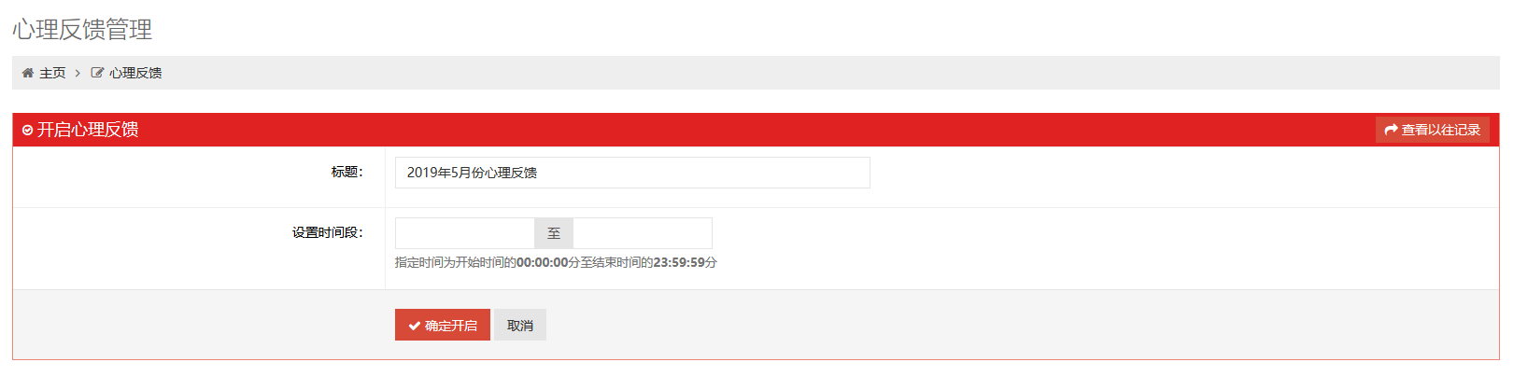

图5-11 心理反馈开关图

### 5.8 小结

经过多次反复的修改测试，最终完成了以上的版本。在这项目的修改完善过程中，我充分锻炼了在校学到的知识技能，也知道了很多自己的不足。维持一个网站的正常运维，我还刚站在出发点。测试中时不时出现的bug，不仅仅因为我的知识储备不够丰富，还有我自身粗心大意。这份设计虽然已经到此为止，但是不断的修改与debug让我认识到，我需要学习的还未终止。

#### 结论

本毕业设计名为“‘心理工作室’网站的设计与实现”，其主要功能是实现网站的各种心理浏览以及进行心理咨询的预约。

这个毕业设计是对我大学四年以来所学的综合结果。首先进行的需求分析，是软件工程课所教授的，网站的主要功能之一便是展示数据以供游客浏览，因此我在我不熟悉的页面布局上下了相当长的时间做尝试以及寻找一个好的框架，需求分析将网站的构建划分为了一个个不同的模块，这有利于我之后进行的网站的具体实现。接下来就是对分出来的各个模块进行详细设计，最后按照设计完成代码编写工作。

历时4个月，整个网站的前端、后台基本编写完毕，其中有老师的提点，有我在实习期间所在公司的同事的帮助，也有我自己在缓慢学习新的技术。整个编写过程更像是对我大学所学知识的整理回顾，通过它，将我四年大学生涯所学全部凝聚到了一起。开发过程中也遇到了许多的困难，多亏了老师以及实习所在公司同事的帮助，我得以克服一个个难关，完成整个网站的编写。通过完成毕设的设计与实现，我整体了解了网站开发的前前后后，这对我毕业之后的工作有很大的帮助。其中，网站设计方面（需求工程）花费了相当长的时间，这让我认识到，需求工程反而是最难的一块，一旦完成的需求的确认，编写起来就不会失去目标和方向。花费了大量时间的需求工程今后也将会是我努力去完善、学习的目标。

由于个人能力有限，我只能初步完成了网站的需求，其中有些功能相对简单，有些功能还不完善。无论是热门推荐功能，还是评论功能我做的都还不够完善。在网络社会背景之下，各种新的技术层出不穷。我将不断学习，不断进步，在网站的编写道路上能越走越远。在这里，还是希望老师同学多多指点，多多包涵。

#### 参考文献

1. 廖丽,杨小国.基于B/S模式的学生毕业设计管理系统的设计和应用[J].信息与电脑(理论版). 2018(22)
2. 刘继华,路晓梦,张志宏,李佳仪.基于SSM框架的毕业设计管理系统设计与实现[J].吕梁学院学报. 2020,10(02)
3. 孙超.“互联网+”背景下毕业设计管理系统的研究与设计[J].吉林工程技术师范学院学报. 2023,39(08)
4. 黑马程序员.Java基础入门（第二版）[M].北京：清华大学出版社，2018：99-120.
5. Feng Xiaoping,Wei Fanqi, Zhang Yan.Design and Implementation of Graduation Thesis Management System[J].Advances in Computer Science Research (ACSR), volume 73
6. Yopi Nugraha Yopi.Web-Based Thesis Management Information System Design[j].Junrnal dan Penelitian Teknik Informatika, Volume 7, Number 4,Oktober 2022
7. 彭灿华.基于云平台的高校毕业设计管理系统设计与实现[J].无线互联科技. 2021,18(07)
8. 刘晓东,张静.高校毕业设计(论文)教学管理信息系统应用探讨[J].科技与创新. 2020(21)
9. 赵洁.本科毕业设计(论文)教学管理信息系统的应用研究[J].广东工业大学学报(社会科学版). 2007(S1)
10. 喻小光,陈霞,陈婧,张俊元.面向工程认证的毕业设计管理系统设计与实现[J].电子技术与软件工程. 2022(20)
11. Taizhi Lv;Jun Zhang.The Design and Implementation of Graduation Thesis Management System[J]. Academic Journal of Computing & Information Science. Volume 2 , Issue 1 . 2019
12. 闫丹.基于JSP毕业设计选题管理系统设计与实现[J]重庆文理学院学报. 2013,32(03)

#### 致谢

毕业设计是我大学生涯中最后一门课程，它需要我综合运用四年之中平时课程中学习的理论和每学期期末的实训，才能完成。是本次毕业设计让我把课堂理论以及期末实训运用到真正的实践之中，以检验我大学四年的学习成果。

在毕业设计的设计与实现过程中，我首先要感谢我的导师，他对我进行了非常详细且认真的指导并给与了我很多建议，让我受益匪浅。其次感谢我实习所在公司的同事们，他们的实战经验是我最好的老师，让我的毕业设计的实现过一道道难关。最后还要感谢我们计科学院的所有老师，感谢你们四年来的悉心教导，传授我相应的知识，以让我完成本次设计。

感谢所有帮助我的人，谢谢！